DT Hals K- (818000A)

Förändringar i denna version
Inga förändringar.

Syfte
Metodbeskrivning för DT-undersökning i NU-sjukvården.

Inför undersökningen
Indikationer | Tumör, metastaser, lymfom mm, när K+ inte är aktuellt.
Förberedelser | Avlägsna eventuell tandprotes, örhängen, halsband etc.
PO kontrast/dryck | Ingen.
IV kontrast | Ingen.
Strålskydd | Se kapitel 4.2 och 5.2 i  Strålskydd vid undersökningar och behandlingar med röntgenstrålning
Patientposition | - Ryggläge.  - Huvudet mot gantryt.  - Huvudstöd i lägsta läget. Hakan upplyft så att hårda gommen är vinkelrät mot underlaget.  - Armarna längs sidorna, axlarna neddragna så långt som möjligt.

Bildtagning
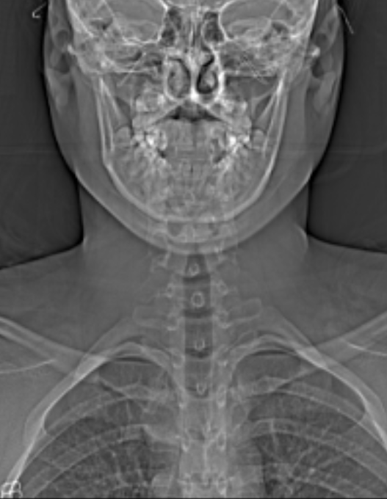
1
Bild/serie | Inställning
Scout | Ovanför ytterörat – sternum.
- Hals K- | Arcus aortae – orbitas underkant.  Patienten ska andas lugnt och inte svälja.

Reformatering
Projektion | Inställning | 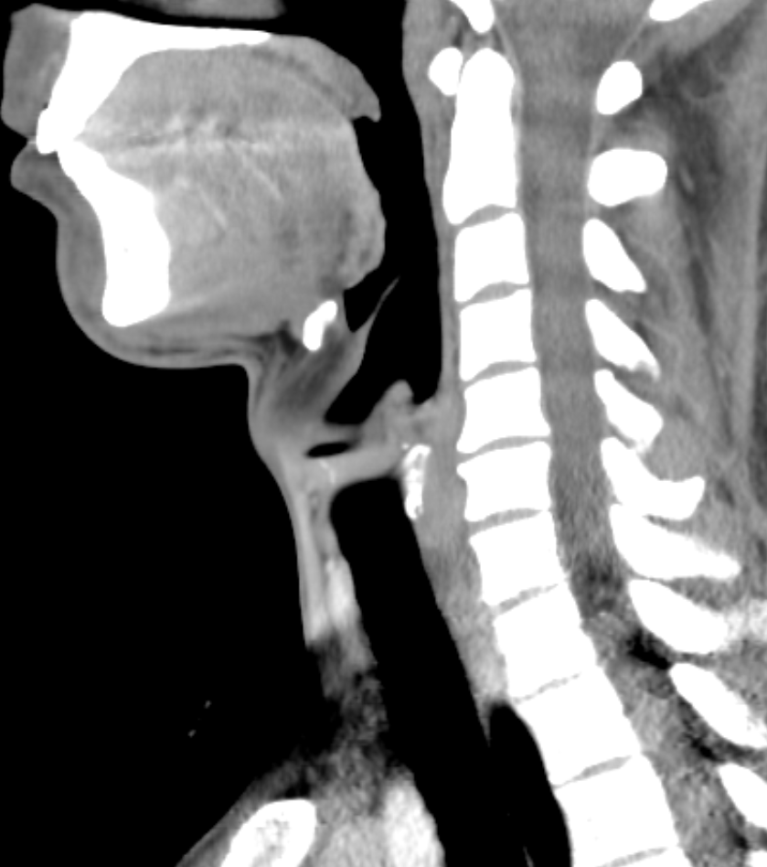  COR  AX | 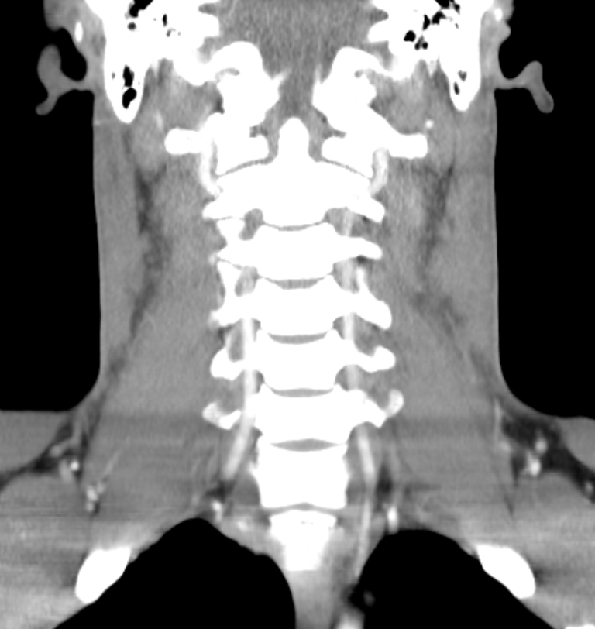  SAG
AX | Parallellt med stämbanden, ungefär motsvarande disken C4-C5. DFOV ska nå laterala delen av klaviklarna (200-250 mm).
COR | Parallellt med kotpelaren. Vinkelrätt mot AX.
SAG | Parallellt med kotpelaren. Vinkelrät mot COR.

Arkivering
Bild/serie | Projektion | Snitt/ink. | Kernel  (Siemens/GE/Toshiba) | Fönster | Arkiv
- Hals K- | AX | 5/3 | B45/Detail/FC26-08 | C40 W350 | PACS
 | COR | 5/3 | B45/Detail/FC26-08 | C40 W350 | PACS
 | SAG | 5/3 | B45/Detail/FC26-08 | C40 W350 | PACS
 | AX | 0,6/0,6 | B45/Detail/FC26-08 | C40 W350 | Syngo.via
Scout | - | - | - | - | PACS
Dosrapport | - | - | - | - | PACS

Hängning PACS
Layout 1 | Hals K-  AX |  | Hals K-  COR | Hals K-  SAG

